MACHINE LEARNING
- Wichtig: Große Datenmengen
- Leistungsfähige Computer
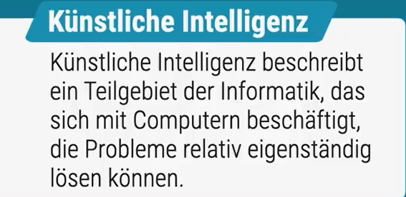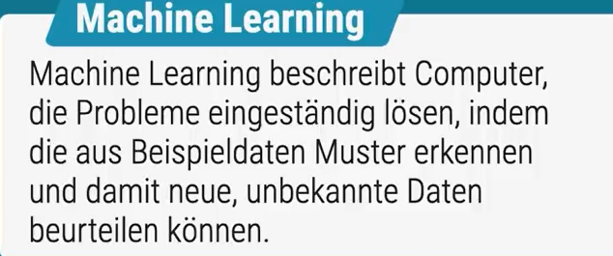
Quelle: STARTUP TEENS Baue deine eigene KI #2, https://www.youtube.com/watch?v=_zpF5AExTms
MACHINE LEARNING
ARTEN
supervised learning
unsupervised learning
reinforcement learning
supervised learning
Verwendung
Lernphase
Wenn Stellschrauben
optimal eingestellt

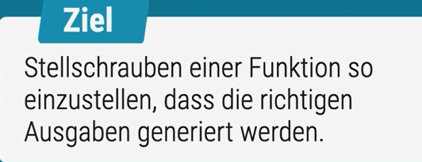
- Einstellung der Stellschrauben
- Ausgaben der Funktion werden
mit Zielausgabe verglichen

Quelle: STARTUP TEENS Baue deine eigene KI #3, https://www.youtube.com/watch?v=LnB283MtFic

unsupervised learning
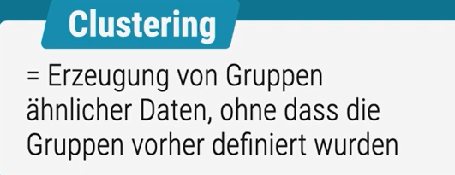
- Typische Anwendung = Clustering
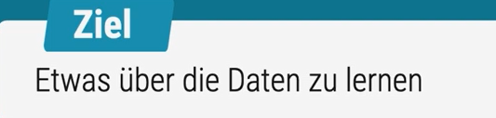
- wird eingesetzt bei sehr großen
Datenmengen, die Menschen
überfordern würden

reinforcement learning
- KI lernt durch Versuch & Irrtum
- KI kann frei handeln
- KI erhält Belohnung oder Bestrafungen

Quelle: STARTUP TEENS Baue deine eigene KI #3, https://www.youtube.com/watch?v=LnB283MtFic

